Sarkar代码学习
1.数据读取
% 读取风力涡轮机模型的输入数据文件。
[Airfoils, Geometry] = ReadWindTurbineAeroData('rad');
% 读取空气动力学数据（翼型特性和叶片几何），角度单位为弧度。
在ReadWindTurbineAeroData函数中包括：
(1)读取翼型数据 (Airfoil Data)--- 对应 弧度-Cl-Cd-Cm
(2)读取叶片几何数据 (Blade Geometry)--- 对应 叶片节段参数
(3)读取塔架几何数据 (Tower Geometry)--- AERODYN v15.03（FAST文件对应于NRELOffshrBsline5MW_OC3Hywind_AeroDyn15.dat） 对应 高度-直径-Cd

[Blade, Tower] = ReadWindTurbineStructuralData();
% 读取叶片和塔架的结构特性数据，阻尼和模态等。
[ElastoDyn] = ReadElastoDyn();
% 读取 ElastoDyn 输入文件，包含风力涡轮机的运动学和初始条件。
[Servo] = ServoDyn();
% 读取 ServoDyn 输入文件，包含控制系统参数（如桨距和扭矩控制）。

总体返回Airfoils, Geometry, Blade, Tower, ElastoDyn, Servo等结构体数据

2.创建模型
% 创建塔架和叶片结构，用于仿真。
Twr = CreateTwr(Tower, ElastoDyn);
% 根据塔架数据和 ElastoDyn 参数创建塔架结构。
在CreateTwr函数中包括
(1)塔架长度与模态形状标准化
(2)模态形状值和导数计算
(3)模态耦合积分项 (s 和 S)
(4)塔顶模态斜率
(5)模态刚度与模态质量
(6)固有频率和阻尼比
(7)最终存储

Bld = CreateBld(ElastoDyn, Geometry, Blade);
% 根据 ElastoDyn、几何和叶片数据创建叶片结构。
在CreateBld函数中包括
(1)几何参数提取与模态形状标准化（归一化）
(2)模态形状函数计算：调用外部函数 BladeModeShapes
(3)模态质量、刚度和固有频率
(4)计算气动载荷参数

Platform = CreatePlatform();
% 创建浮式平台结构。
在CreatePlatform函数中包括
TotDraft = 120: 定义平台的总吃水深度 (Total Draft)，通常单位是米 (m)。
TaprTop = 4: 定义塔架开始锥化（变细）的顶部深度。
TaprBot = 12: 定义塔架完成锥化（变粗）的底部深度。
TaprTopDia = 6.5: 定义塔架在水线附近（或锥化开始处）的顶部直径。
TaprBotDia = 9.4: 定义塔架在水下锥化结束处（或主浮体段）的底部直径。
Platform.nStrips = 240: 定义用于计算的水柱分段数量（或叫水动力截面/条带数量）。
Platform.StripWidth: 计算每个水柱分段的宽度或高度
Platform.StripDepths: 使用 linspace 创建一个向量，包含从 0（水面）到 TotDraft（底部）的 nStrips 个等间距深度点，作为每个分段的中心深度。
Platform.StripDia: 使用一维插值 (interp1) 计算每个深度上的平台直径。
Platform.AM: 附加质量 (Added Mass) 调用一个名为 AddedMass 的外部函数。

3.方程迭代求解
% 运行 ode4（四阶定步长 Runge-Kutta 方法）进行动态仿真。
[q, Controls] = ode4(@(t,q,Controls) RHS(t, q, Controls, DOFs, ElastoDyn, Airfoils, Twr, Bld,... Platform, Wind, WindNom, wave, mooring_load_ptr, Servo), t0, deltat, tf, q0, Controls0);
% 调用 RHS 函数计算状态导数，q 为状态向量，Controls 为控制向量。
ode4 负责数值积分（时间推进），而 RHS 负责在每一步积分中，根据物理定律和当前状态计算加速度（即 q 的导数）

使用function [yout, Cons] = ode4(F,t0,h,tfinal,y0,Cons0)函数进行动态仿真
其中下划线部分为预先定义参数（迭代先行条件）：仿真起止时间、时间步、初始的状态向量和控制向量

而参数F采用了一个匿名函数作为 ODE 的右端项 F(t, q, Controls)
每一时间步的状态向量(t, q, Controls)通过函数RHS计算返回得到
function [qd, Controls] = RHS(t, q, Controls, DOFs, ElastoDyn, Airfoils, Twr, Bld, Platform, Wind, WindNom, wave, mooring_load_ptr, Servo)

其他参数主要为系统参数，在数据读取部分导入进代码之中。
包括自由度、结构、气动、塔架、叶片、平台、风场和风场控制参数、波浪、系泊、控制等模块，均以结构体的形式在前文中进行了定义
22个自由度包括平台6自由度、塔架FA和SS的前两阶共4自由度、机舱偏航、发电机（齿轮箱）和传动轴的转动自由度、三组叶片flapwise前两阶、edgewise一阶共9自由度，与FAST保持一致，但叶片仅计入一组，求解过程也是如此

核心函数function [IM, f, Controls] = SystemMatrices(t, q, Controls, DOFs, ElastoDyn, Airfoils, Twr, Bld, Platform, Wind, WindNom, wave, mooring_load_ptr, Servo)系统状态矩阵函数嵌套在RHS函数中
在给定的时间 t 和状态向量 q 下，计算系统的瞬时广义质量矩阵 (M, 在代码中表示为 IM) 和广义力向量 (f)，同时更新控制向量。
(1)变量初始化与状态解包
(2)基线控制器调用：调用外部函数 BaselineControllers（涉及控制，不用管）
(3)外部载荷计算
(4)核心系统矩阵计算：调用 MATLAB 可执行文件 (mex) 函数 NominalSystemMatrix_mex
(5)组装最终输出

Mex作为二进制文件，其源码为函数function [IM_nom, f_nom, Controls] = NominalSystemMatrix(q_Nom, Controls, ElastoDyn, Airfoils, Twr, Bld, Platform, WindNom, mooring_load, f_Morison)
在NominalSystemMatrix名义系统矩阵函数中包括
(1)状态解包与结构体数据提取
(2)坐标系与位置/速度/加速度计算
(3)气动和水动载荷计算
(4)广义惯性矩阵 (M) 和广义净载荷向量 (f) 的构建

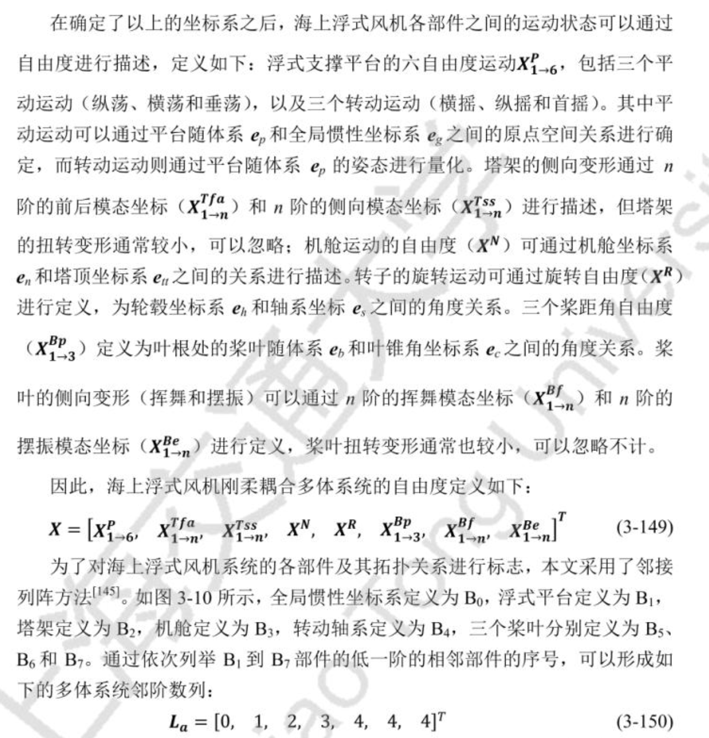

关于Kane动力学，简单理解
在偏速度为基矢量的向量空间内
达朗贝尔原理F_r + F_r* = 0 （r=1,2,…,n）对任一自由度均成立
其中F_r为合外力，F_r*为惯性力
为建立动力学方程，求解结构各自由度的响应
需要将F_r和F_r*进行拆分分类，按照进行归类
因此，难点在于如何具体细化分类各项
从而构建M、C、K矩阵
至于求解，则采用龙格库达4（ode4）迭代算法进行计算

尝试建立如下模型：刚体连接水平柔性杆件
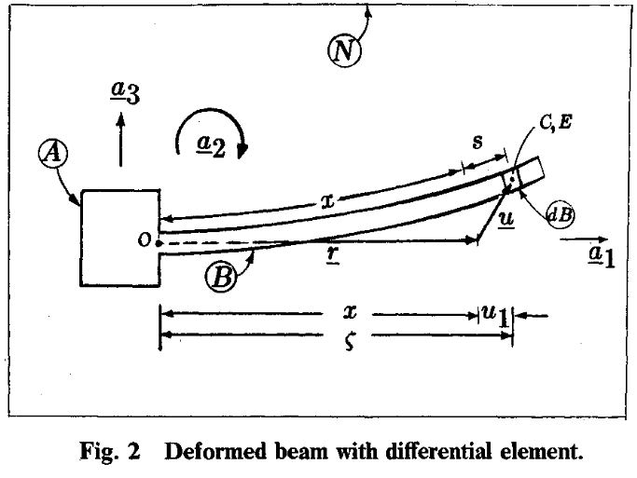

后续，在杆件末端添加质量块，将杆件扩充至三根
